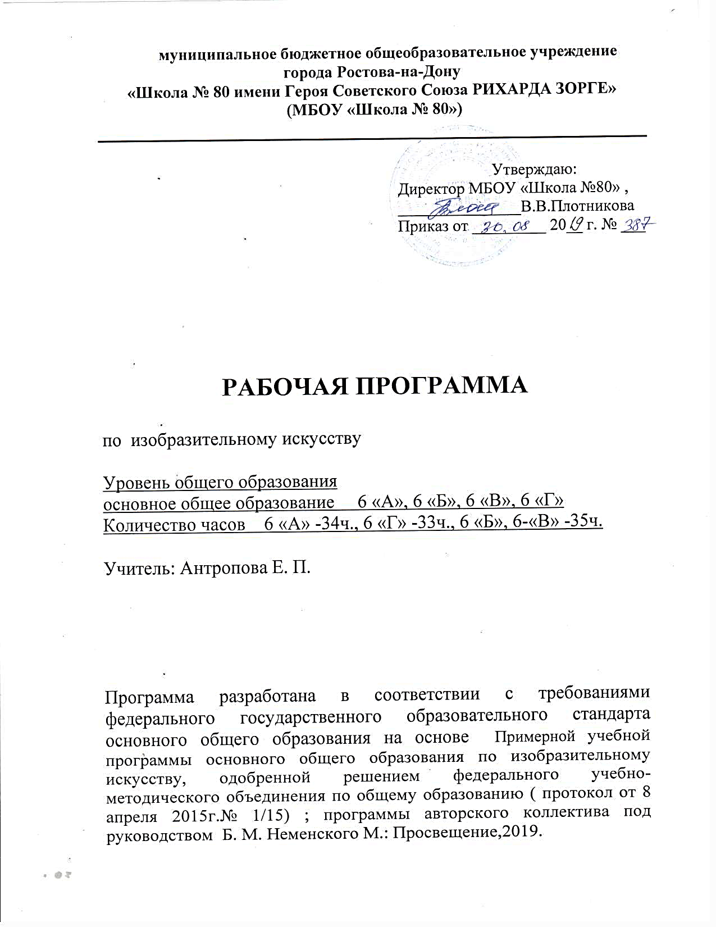

Пояснительная записка

Настоящая рабочая программа разработана в соответствии с основными положениями федерального государственного образовательного стандарта основного общего образования, Концепцией духовно-нравственного развития и воспитания личности гражданина России, планируемыми результатами основного общего образования, требованиями Примерной основной образовательной программы и ориентирована на работу по программе авторского коллектива под руководством Б. М. Неменского «Изобразительное искусство 5-8 классы»:/Сост.Б. М. Неменский –М.:Просвещение, 2019
Программа обеспечена УМК - Изобразительное искусство: искусство в жизни человека: учебник для 6 класса общеобразовательных учреждений /Л. А. Неменская; под ред. Б.М. Неменского –М.: Просвещение,2015
Изучение изобразительного искусства в основной школе призвано сформировать у учащихся художественный способ познания мира, дать систему знаний и ценностных ориентиров на основе собственной художественно-творческой деятельности и опыта приобщения к выдающимся явлениям русской и зарубежной художественной культуры. Вклад образовательной области «Изобразительное искусство» заключается в развитии эстетического восприятия мира, в воспитании художественного вкуса, потребности в общении с прекрасным в жизни и в искусстве, в обеспечении определенного уровня эрудиции в сфере изобразительного искусства, в сознательном выборе видов художественно-творческой деятельности, в которых учащийся может проявить свою индивидуальность, реализовать творческие способности.
Цель художественного образования – развитие визуально-пространственного мышления учащихся как формы эмоционально-ценностного, эстетического освоения мира, как формы самовыражения и ориентации в художественном и нравственном пространстве культуры.
Основные задачи предмета «Изобразительное искусство»:
• развитие художественно-творческих способностей учащихся, образного и ассоциативного мышления, фантазии, зрительно-образной памяти, эмоционально-эстетического восприятия действительности;
• воспитание культуры восприятия произведений изобразительного, декоративно-прикладного искусства, архитектуры и дизайна;
• освоение знаний об изобразительном искусстве как способе эмоционально-практического освоения окружающего мира; о выразительных средствах и социальных функциях живописи, графики, декоративно-прикладного искусства, скульптуры, дизайна, архитектуры; знакомство с образным языком изобразительных (пластических) искусств на основе творческого опыта;
• овладение умениями и навыками художественной деятельности, разнообразными формами изображения на плоскости и в объеме (с натуры, по памяти, представлению, воображению);
• формирование устойчивого интереса к изобразительному искусству, способности воспринимать его исторические и национальные особенности.
Рабочая программа конкретизирует содержание предметных тем стандарта основного общего образования, даёт распределение учебных часов на изучение тем и разделов учебного предмета с учетом межпредметных и внутрипредметных связей, логики учебного процесса, возрастных особенностей учащихся, определяют минимальный набор видов художественно-творческой деятельности учащихся.
Место предмета в учебном плане
В учебном плане МБОУ «Школа №80»на изобразительное искусство в 6 классе отводится 35часов, из расчета 1 учебный час в неделю.В соответствии с годовым календарным учебным графиком МБОУ «Школа №80» и расписанием уроков на 2019-2020 учебный год в 6 «Б» и 6 «В» классе выделяется 35 часов, в 6 «А» классе - 34часа, в 6 « Г» классе – 33 часа. В 6 «А» объединяются уроки№34 и №35.В 6 «Г» уроки №35 и №34объединяются с уроком №33.
Планируемые результаты предмета

Личностные результаты изучения изобразительного искусства в основной школе отражаются в индивидуальных качественных свойствах учащихся:
- в ценностно-ориентационной сфере:
- формирование художественного вкуса как способности чувствовать и воспринимать пластические искусства во всем многообразии их видов и жанров;
- принятие мультикультурной картины современного мира;
- в трудовой сфере:
- формирование навыков самостоятельной работы при выполнении практических творческих работ;
- готовность к осознанному выбору дальнейшей образовательной траектории;
- в познавательной сфере:
- умение познавать мир через образы и формы изобразительного искусства.
Результаты изучения изобразительного искусства в основной школе проявляются:
- в развитии художественно-образного, эстетического типа мышления, формировании целостного восприятия мира;
- в развитии фантазии, воображения, художественной интуиции, памяти;
- в формировании критического мышления, в способности аргументировать свою точку зрения по отношению к различным произведениям изобразительного искусства;
- в получении опыта восприятия произведений искусства как основы формирования коммуникативных умений.
Метапредметные результаты изучения изобразительного искусства в основной школе характеризуют уровень сформированности универсальных способностей учащихся и проявляются:
- в умение самостоятельно определять цели своего обучения, ставить и формулировать для себя новые задачи в учёбе и познавательной деятельности, развивать мотивы и интересы своей познавательной деятельности;
- в умение самостоятельно планировать пути достижения целей, в том числе альтернативные, осознано выбирать наиболее эффективные способы решения учебных и познавательных задач;
- в умение оценивать правильность выполнения учебной задачи, собственные возможности её решения;
- в владение основами самоконтроля, самооценки, принятия решений и осуществления осознанного выбора в учебной и познавательной деятельности;
- в умение организовать учебное сотрудничество и совместную деятельность с учителем и сверстниками; работать индивидуально и в группе: находить общее решение и разрешать конфликты на основе согласования позиций и учета интересов; формулировать, аргументировать и отстаивать своё мнение.
В области предметных результатов общеобразовательное учреждение предоставляет ученику возможность на ступени основного общего образования научиться:
- в познавательной сфере:
познавать мир через визуальный художественный образ, представлять место и роль изобразительного искусства в жизни человека и общества;
- осваивать основы изобразительной грамоты, особенности образно-выразительного языка разных видов изобразительного искусства, художественных средств выразительности;
- приобретать практические навыки и умения в изобразительной деятельности;
- различать изученные виды пластических искусств;
- воспринимать и анализировать смысл (концепцию) художественного образа произведений пластических искусств;
- описывать произведения изобразительного искусства и явления культуры, используя для этого специальную терминологию, давать определения изученных понятий;
- в ценностно-ориентационной сфере:
- формировать эмоционально-ценностное отношение к искусству и к жизни, осознавать систему общечеловеческих ценностей;
- развивать эстетический (художественный) вкус как способность чувствовать и воспринимать пластические искусства во всем многообразии их видов и жанров, осваивать мультикультурную картину современного мира;
- понимать ценность художественной культуры разных народов мира и место в ней отечественного искусства;
- уважать культуру других народов; осваивать эмоционально-ценностное отношение к искусству и к жизни, духовно-нравственный потенциал, аккумулированный в произведениях искусства; ориентироваться в системе моральных норм и ценностей, представленных в произведениях искусства;
- в коммуникативной сфере:
- ориентироваться в социально-эстетических и информационных коммуникациях;
- организовывать диалоговые формы общения с произведениями искусства;
- в эстетической сфере:
- реализовывать творческий потенциал в собственной художественно-творческой деятельности, осуществлять самоопределение и самореализацию личности на эстетическом уровне;
- развивать художественное мышление, вкус, воображение и фантазию, формировать единство эмоционального и интеллектуального восприятия на материале пластических искусств;
- воспринимать эстетические ценности, высказывать мнение о достоинствах произведений высокого и массового изобразительного искусства, уметь выделять ассоциативные связи и осознавать их роль в творческой деятельности;
- проявлять устойчивый интерес к искусству, художественным традициям своего народа и достижениям мировой культуры; формировать эстетический кругозор;
- в трудовой сфере:
- применять различные выразительные средства, художественные материалы и техники в своей творческой деятельности.

Содержание учебного предмета.
«Изобразительное искусство в жизни человека» - 35 часов
Рабочая программа «Изобразительное искусство в жизни человека» для 6 класса - посвящена изучению собственно изобразительного искусства. Здесь формируются основы грамотности художественного изображения (рисунок и живопись), понимание основ изобразительного языка. В основу тематического деления положен жанровый принцип. Каждый жанр рассматривается в его историческом развитии. Это позволяет видеть изменения картины мира и образа человека, поставить в центр духовные проблемы, подчиняя им изменения в способах изображения. При этом выдерживается принцип единства восприятия и созидания. И последовательно обретаются навыки и практический опыт использования рисунка, цвета, формы, пространства согласно специфике образного строя видов и жанров изобразительного искусства.
Виды изобразительного искусства и основы образного языка (8 часов)
- Изобразительное искусство в семье пластических искусств.
- Рисунок – основа изобразительного искусства.
- Линия и ее выразительные возможности.
- Пятно как средство выражения. Композиция как ритм пятен.
- Цвет. Основы цветоведения.
- Цвет в произведениях живописи
- Объемные изображения в скульптуре.
- Основы языка изображения(обобщение темы).
Мир наших вещей. Натюрморт (8 часов)
- Реальность и фантазия в творчестве художника.
- Изображение предметного мира – натюрморт.
- Понятие формы. Многообразие форм окружающего мира.
- Изображение объема на плоскости и линейная перспектива.
- Освещение. Свет и тень.
- Натюрморт в графике.
- Цвет в натюрморте.
- Выразительные возможности натюрморта.
Вглядываясь в человека. Портрет (10 часов)
- Образ человека – главная тема искусства.
- Конструкция головы человека и ее пропорции.
- Портрет в скульптуре.
- Графический портретный рисунок и выразительность образа человека
- Портрет в графике
- Сатирические образы человека.
- Образные возможности освещения в портрете
- Роль цвета в портрете.
- Великие портретисты
- Портрет в изобразительном искусстве XX века..

Человек и пространство в изобразительном искусстве. Пейзаж (9 часов)
- Жанры в изобразительном искусстве.
- Изображение пространства.
- Правила воздушной перспективы.
- Пейзаж – большой мир. Организация изображаемого пространства.
- Пейзаж-настроение. Природа и художник.
- Пейзаж в русской живописи.
- Городской пейзаж. Пейзаж в графике.
- Выразительные возможности изобразительного искусства.Язык и смысл(обобщение темы).

Учебно-тематический план

6 класс
№ п/п | Темы, разделы | Количество часов
1 | Виды изобразительного искусства и основы образного языка. | 8
2 | Мир наших вещей. Натюрморт | 8
3 | Вглядываясь в человека. Портрет | 10
4 | Человек и пространство в изобразительном искусстве. Пейзаж | 9

- Стартовый контроль в начале года. Он определяет исходный уровень обученности. Практическая работа или тест.
- Текущий контроль в форме практической работы. С помощью текущего контроля возможно диагностирование дидактического процесса, выявление его динамики, сопоставление результатов обучения на отдельных его этапах.
- Рубежный контроль выполняет этапное подведение итогов за триместр после прохождения тем в форме выставки или теста.
- Заключительный контроль. Методы диагностики – конкурс рисунков, итоговая выставка рисунков, проект, викторина, тест.

.

